إنترنت الأشياء في المدن الذكية
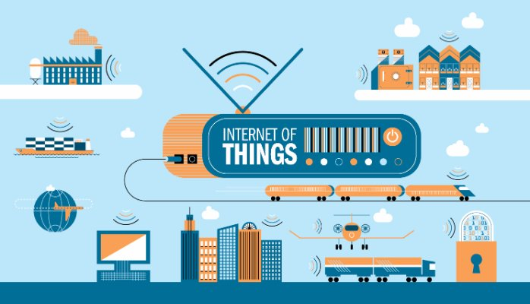

مقدمة
نعلم جميعا أن البشر هم من يتواصلون فيما بينهم لأسباب متعددة، لكن هل تستطيع الأجهزة التواصل فيما بينها والحديث لبعضها دون الرجوع للبشر؟ الإنترنت يُعد التقنية التي غيّرت عالمنا كله، وسمحت لنا بالتواصل مع بعضنا البعض، فأصبح تبادل الرسائل والحصول على أخبار الطرف الآخر من العالم شيئاً عادياً ولا يحتاج سوى عدة نقرات من الأنامل على الجهاز ذكيّ.
بعد مرور سنوات طويلة من تواصل البشر عبر الإنترنت،أصبح المجال مفتوحًا الآن لمرحلة جديدة تكون فيها كل عناصر الكرة الأرضية مُتصلةً بعضها ببعض،وهو ما يعرف بالتكامل بين هذه العناصر للقيام بأعمال أكبر وأكثر تميزا بدلا من أتصال أجهزة منفردة بالإنترنت والقيام بأعمال محددة فقط. يمكن لنا أن نتخيل ملايين التطبيقات التي يمكن أن تُبنى على ذلك في الصحة والتعليم والخدمات العامة والنقل فإنترنت الأشياء يفتح مجالاً واسعًا لربط كل شيء وأي شيء، من بشر وأجهزة معًا، عبر شبكة الإنترنت. ففي عالم لا يتوقف عن التطور لحظةً واحدة، تستطيع أجهزتك التواصل مع بعضها البعض لتقديم مهامها بشكلٍ أفضل، وتسهيل حياتك وإختصار الكثير من الوقت الضائع، كل ذلك بواسطة إنترنت الأشياء.
فإنترنت الأشياء بسهولة هو إعطاء قابلية الإتصال بالشبكة العنكبوتية للأجهزة والأشياء المختلفة، بالإضافة إلى إمكانية الإتصال مع بعضها بواسطة الشبكة والخدمات السحابية، في سبيل تبادل المعلومات ليتمكن كلّ جزء من أداء مهمته ووظيفته التي يقوم بها. تتضمن الأجهزة والأشياء كلّ ما يمكنك التفكير به، من أجهزة التلفاز والثلاجات وكاميرات المراقبة وحتى الملابس والنظارات والأحذية، وصولاً إلى أعضاء الجسم. إذاً الجزء المهم فعلاً هو ليس الآلة أو الشيء بل الحساسات (sensors) التي سنزودها بها لتستطيع جمع المعلومات من محيطها، سواء كان المحيط الفيزيائي، أو الجسم البشري كما في العدسات الذكية مثلا.

مفهوم إنترنت الأشياء
مفهوم متطور لاستخدام شبكة الإنترنت لتوصيل الأشياء عموما التي لها قابلية الإتصال بالإنترنت لإرسال وإستقبال وتحليل البيانات وتنظيم العلاقة بينها بشكل يسمح بأداء وظائف مطلوبة والتحكم فيها من خلال الشبكة.
فانترنت الأشياء عبارة عن شبكة واسعة من الأجهزة المتصلة (Connected Devices) بشبكة الإنترنت، بما في ذلك الهواتف الذكية والأجهزة اللوحية، وأي شيء تقريباً يحمل جهاز استشعار (Sensor) داخله، كالسيارات والآلات في معامل الإنتاج، والمحركات النفاثة، وآلات حفر آبار النفط، والأجهزة المعدة للارتداء كالساعات اليدوية. حيث تقوم هذه الأشياء بجمع وتبادل البيانات.

تمحور الفكرة
بدلاً من وجود عدد محدود من الأجهزة الحاسوبية القوية في حياتنا مثل (الكمبيوتر المحمول – الأجهزة اللوحية- الهواتف الذكية – ومشغلات الأصوات) للقيام بوظائف تتعلق بالاتصال بالانترنت لإتمامها، يمكن على العكس جعل عدد كبير من العناصر اليومية الإتصال بشبكات الإنترنت لتصبح نشطة فتقوم بنفس المهام وأكثر وذلك لخلق واقع حياة أفضل، وإتمام أسهل للمهام. مثال على ذلك، حينما تعود من العمل بسيارتك فإن السيارة يمكن أن تتصل بجهاز المايكرويف ليبدأ في تسخين طعامك الذي وضعته مسبقا بينما تختار لك الثلاجة العصير الذي تشربه بناءا على أقرب تاريخ انتهاء للعصير ويمكن للسيارة أيضا أن تتصل بأجهزة التكييف لتعمل قبل وصولك للبيت فتجده باردا ومناسبا للراحة بعد العمل.

الفرق بين إنترنت الأشياء (Internet of Things) و الحوسبة في كل مكان (Ubiquitous Computing)
إنترنت الأشياء هي فكرة ممتدة من الحوسبة في كل مكان إلا أن هناك إختلاف واحد بينهما. الحوسبة في كل مكان هي مفهوم في هندسة البرمجيات و علوم الحاسوب يقتضي بتواجد الحوسبة في كل وأي مكان. وهي فكرة تناقض ما تعود عليه العالم من أن الحوسبة ثابتة في مكان واحد كما في الحاسبات المكتبية.
ومثال على الحوسبة في كل مكان، يمكن دراسة فكرة معطر الهواء الذي يعمل بمجرد رصده لحركة داخل الغرفة. يمكننا القول أن جهاز معطر الهواء ما هو إلا جهاز حاسوبي برمج بطريقة ذكية و يحتوي على معالج و أجهزة إستشعار تم وضعها في أداة بسيطة (Everyday Object) وهي معطر الهواء في هذا المثال.
بالنظر إلى المثال السابق، يظهر الفرق الوحيد في الحقيقة بين الحوسبة في كل مكان و الإنترنت للأشياء بأن الأخيرة لا تتطلب ربط الحوسبة مع العناصر اليومية فقط بل تهتم بوجود إتصال بالإنترنت بما في ذلك من إرسال، إستقبال أو إتصال معلوماتي.
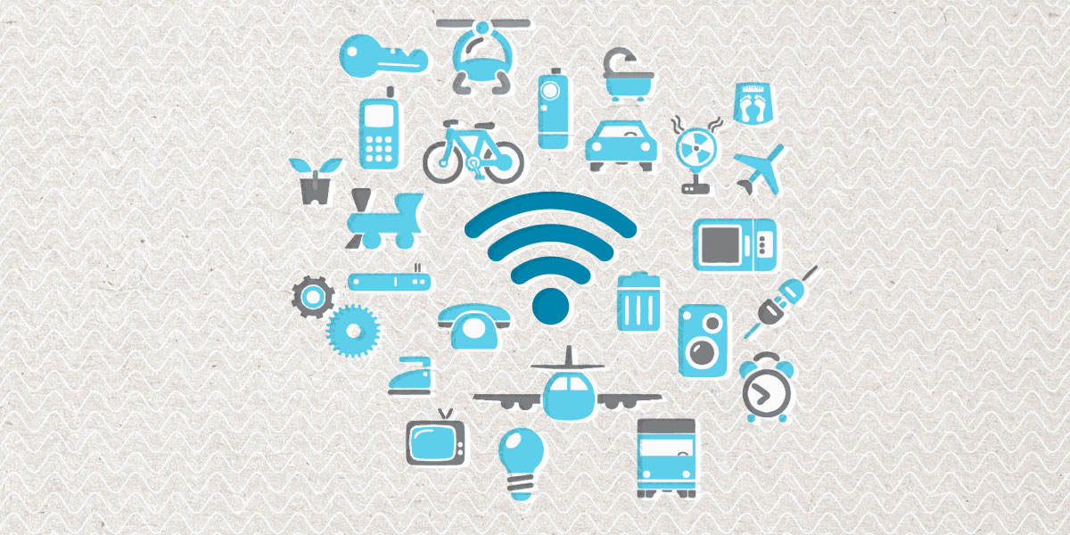

المقومات الأساسية لتحقيق الهدف من إنترنت الأشياء
توجد مقومات أساسية لتحقيق الهدف من إنترنت الأشياء منها:-
- قابلية التنقل (Mobility): والهدف منها توفير قابلية الوصول الى الإنترنت من أي جهاز وفي أي مكان وزمان.
- الحوسبة السحابية (Cloud Computing): وتعني توفير الخدمات والموارد الحاسوبية الموزعة عبر الشبكة ليكون بالإمكان الوصول إليها من أي مكان وفي أي وقت.
- البيانات الكبيرة (Big Data): وهي قابلية معالجة وتحليل كم البيانات الهائل الذي يزداد بشكل مضطرد مع تزايد الأجهزة والأشياء المتصلة بالشبكة.
- الجيل الجديد من عناوين الإنترنت (IPV6): والذي سيزيد عدد العناوين المتوفرة لربط الاجهزة بالانترنت من اقل من 4 مليار عنوان الآن الى (4 X10^38) عنوان مما يعني أن ربط خمسين مليار جهاز إلى الإنترنت بحلول عام 2020 سيكون شيئاً ممكناً وبسهولة.

نشأة وتطوير إنترنت الأشياء
كان أول ظهور لهذا المصطلح في بدايات القرن الواحد والعشرين بالتحديد في سنة 1999م، على يد العالم البريطاني كيفن أشتون الذي كانت فكرته ان يتم ربط بعض الأجهزة الرقمية التي توجد حولنا كـ الأدوات الكهرو منزلية بطريقة تسمح لنا بمعرفة حالاتها ومعلوماتها الدقيقة دون الحاجة الى أن نكون بالقرب منها، لكن هذه الفكرة سرعان ما لقت استحسان الشركات الكبرى مثل شركة: جارتنر الباحثة في هذا المجال التي أعادت صياغة فكرة انترنت الأشياء .
ومن أهم التغيرات:
- أن تشمل انترنت الأشياء على الأشخاص والحيوانات والأثاث و الملابس أيضاً .
- أن يتم ربط الأجهزة على مستوى الشبكة العالمية وليس عبر شبكات محلية صغيرة.
- أن تتصل الأجهزة المرتبطة فيما بينها، فتقرر ارسال أو استقبال البيانات دون تدخل الإنسان في عملها.

العناصر المكونة لإنترنت الأشياء
يتكون إنترنت الأشياء من ثلاثة عناصر رئيسية، هي:
- الأشياء: المقصود هنا كل شيء حولنا كالأجهزة المنزلية، مجال التصنيع والنقل والطاقة، التغذية، الملابس وحتى جسم الإنسان والحيوان، باختصار كل شيء يمكن أن يتصل بالإنترنت عبر شريحة بيانات صغيرة تجمع المعلومات دون تدخل الإنسان، ومستقبلاً لن يكون هناك شيء غير قابل للاتصال بالإنترنت.
- شبكات الاتصالات التي تربط بينها.
- نظم الحوسبة التي تعالج البيانات التي ترسلها الأشياء وتستقبلها.

كيف يعمل إنترنت الأشياء
هناك ثلاثة مكونات رئيسية بمثابة ركيزة عمل إنترنت الأشياء، المكون الأول والأسهل هو الموجات الراديوية المختلفة التي تساعد في نقل المعلومات وربط هذه الأجهزة بالانترنت، ومنها طبعاً موجات الواي فاي، البلوتوث، NFC و RFID وغيرها. والمكون الثاني في هذه العملية هو الأجهزة ذاتها، سواء كانت حساسات حركة/إستشعار عن بعد، أو قفل باب أو حتى مصابيح الغرفة، وأحيانا تتصل عدة أجهزة بجهاز رئيسي يسمح لها بتبادل المعلومات لتأدية المهام بأفضل طريقة. المكون الثالث والأخير من هذه العملية هو الخدمات السحابية والتي تقوم بجمع وتحليل البيانات بحيث يمكن الاستفادة منها في اتخاذ القرارات او الوصول لنتائج بخصوص أمر ما وبالتالي مشاركة هذه البيانات والنتائج عبر الحوسبة السحابية مع كافة المعنيين حسب صلاحياتهم وذلك من خلال الوصول إليها من أي جهاز حاسب شخصي او كفي او أجهزة الهاتف الذكية أو من خلال بوابة على الويب.
تتصل هذه الأجهزة المختلفة بالإنترنت عن طريق أجهزة موجودة داخلها بشكلٍ مسبق، وبواسطة برامج معينة تساعد في إرسال وتلقي المعلومات عبر بروتوكولات الإتصالات المختلفة، وربما تستخدم أجهزة الهاتف الذكي من خلال البلوتوث كطريقة للاتصال بالإنترنت والأدوات الذكية الأخرى الموجودة في المنزل، وفي كثير من الأحيان تستخدم هذه الأجهزة التخزين السحابي لمعالجة المعلومات وتخزينها على الإنترنت لتسهل إمكانيّة الوصول إلى هذه المعلومات عن طريق تطبيقات وبرامج، وبامكاننا أيضًا أن نعدل ونستخدم هذه الأجهزة عن طريق تطبيقات الهاتف المحمول.
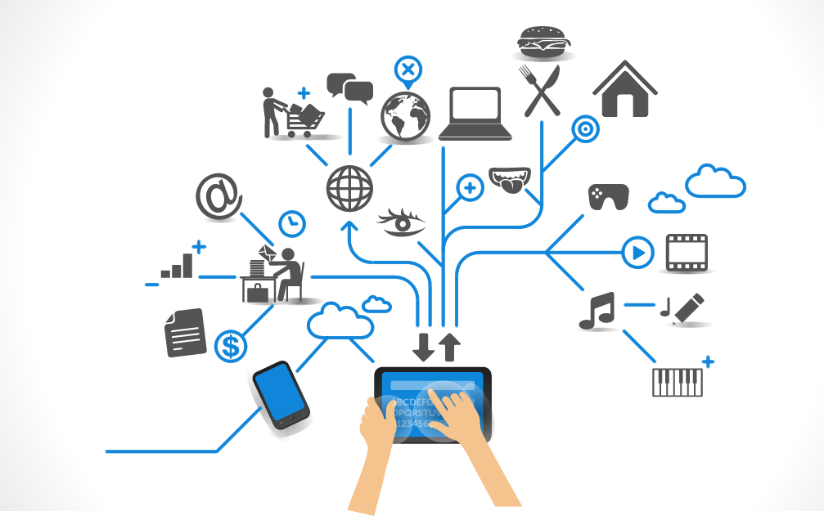

مميزات إنترنت الأشياء في المدن
يقدم إنترنت الأشياء فوائد وتطبيقات عديدة للمدن الذكية قد تشمل:
- تحسين الخدمات العامة التقليدية مثل النقل والحركة المرورية ومواقف السيارات.
- مراقبة وصيانة الأماكن العامة.
- مراقبة جودة البيئة (الهواء، المياه، والتربة) والحياة الفطرية
- متابعة مدى صلاحية المباني والمنشآت للعمل.
- تقليل الوقت المهدر في المعاملات الإدراية في المدينة.
- توفير إستهلاك المدينة للطاقة.
- الإضاءة الذكية للمدينة.
بالإضافة لذلك، يمكن من خلال البيانات المختلفة التي يتم جمعها من قبل إنترنت الأشياء زيادة الشفافية في أداء الأجهزة المختلفة ورفع مستوى الحوكمة عليها من خلال رقابة المواطنين لأدائها بصورة آنية أو شبه آنية، وأيضاً يحسن فهم المواطنين لحالة المدينة والتطورات المختلفة فيها. من خلال هذه الخدمات نستطيع القول أن إنترنت الأشياء للمدن الذكية يعتمد علي مركزية المعلومات، أي وجود مركز رئيسي لتبادل المعلومات بين الأنظمة المختلفة والغير متجانسة ( Heterogenous Systems ) للمدينة. ويعتبر تنظيم قطاع الاتصالات ( Telecommunications ) من قبل الحكومات أحد أهم أسباب تطور إنترنت الأشياء والدفع به في شؤون إدارة البلاد، حيث تتصور هذه الدول أنه من الممكن إدارة شؤون الدولة والاستفادة من مصادرها وزيادة جودة الخدمة المقدمة للمواطنين مع إنقاص تكلفة العمليات الإدارية من خلال نظم المدينة الذكية ( Smart Cities ) المبني على إنترنت الأشياء.

إنترنت الأشياء والبيانات الضخمة
هناك علاقة بين إنترنت الأشياء والبيانات الضخمة ( Big Data ). فمن خلال مرونتها، يمكن لإنترنت الأشياء مواجهة معظم التحديات المتعلقة بالبيانات الضخمة. فبما أن تقنيات إنترنت الأشياء ستنتشر ضمن معظم القطاعات، سيؤدي ذلك إلى تدفق أحجام كبيرة جداً من البيانات وسوف تنشأ أساليب جديدة لجمع هذه البيانات وتحليلها والاستفادة من معلوماتها. التداخل بين إنترنت الأشياء والبيانات الضخمة سيكون ضمن عدة مجالات، وسوف يكون هناك حاجة كبيرة للمهارات التخصصية في حال أرادت المؤسسات الاستفادة بالشكل الأمثل من هذا التداخل. سيكون الطلب أكبر على تخصصين من تخصصات الأعمال وهي أخصائي تحليل البيانات ( Data Analytics Specialist ) وهم باستطاعتهم تحديد الأسئلة المناسبة حول البيانات المتوفرة وكيف يمكن تقديم النتائج المفيدة لصناع القرار، وعلماء البيانات ( Data Scientists ) الذين سيعملون على تنسيق دور الأدوات التحليلية التي تشهد تطورات كبيرة والإشراف على عملية دخول البيانات إلى قسم الدراسة والتحليل. في حالات نادرة، يمكن أن يكون محلل البيانات وعالم البيانات هو ذات الشخص الذي يحقق ذات القيمة. يمكن لإنترنت الأشياء أن تحقق نتائج كبيرة ضمن الكثير من القطاعات ويمكنها توفير مجموعة واسعة من الوظائف التكنولوجية مع فرص كبيرة في قطاعات الحوسبة السحابية، والحماية، والنمو، وقطاعات البيئة، والأجهزة المختلفة. المكاسب التي توفرها إنترنت الأشياء يمكن رؤيتها في أعمال العديد من هذه القطاعات.
سيكون هناك عدة تحديات تواجه المؤسسات عند اعتمادها لحلول وتقنيات إنترنت الأشياء بما في ذلك العوامل الخارجية مثل الأسواق المجزأة للغاية وسلسلة القيمة المعقدة والقوانين التنظيمية في بعض البلدان والنقص في جودة المعايير والقدرة التشغيلية، بالإضافة إلى الأسواق المتغيرة بسرعة وتجربة المستخدم التي تشهد تطورات كبيرة، والتنافسية العالية وضعف المعرفة حول ميزات وفوائد إنترنت الأشياء، يضاف إليها عوامل داخلية مثل جودة خدمات الأنترنت ووصولها إلى مناطق وقرى نائية وكذلك ضعف الخبرات والكوادر البشرية القادرة على التعامل جميع التحديات التي ستظهر عند تطبيق انترنت الأشياء بصورة واسعة.
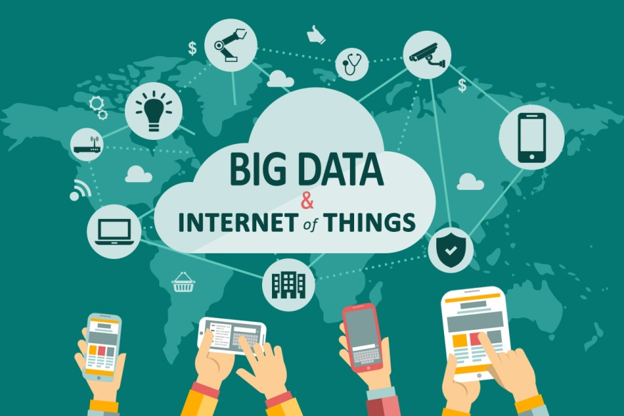

مجالات وتطبيقات إستخدام إنترنت الأشياء بوجه عام
تتنوع مجالات تطبيق إنترنت الأشياء بقدر مقدرة الإنسان على الإبداع والابتكار. فربط الإنترنت بالأشياء يمكن تطبيقه على المجالات الطبية، الصناعية، الاقتصادية، التربوية، الرياضية و الحياة اليومية للفرد. ونظرا لأهمية هذه التطبيقات سوف نستعرض ما نراه مهما منها وهي كالأتي:
- المنازل الذكية/ المتصلة (Connected/Smart Homes)
المنزل الذكي هو المنزل الذي يحتوي على أجهزة لديها القدرة على التواصل مع بعضها البعض، ومع بيئتها المحيطة غير المادية. ويعطي البيت الذكي المالك القدرة على تخصيص ومراقبة البيئة المنزلية، لزيادة الأمن وإدارة كفاءة الطاقة. وهناك المئات من تقنيات إنترنت الأشياء المتاحة لرصد وبناء المنازل الذكية.
- مجال الرعاية الصحية (Healthcare)
تهدف تقنيات إنترنت الأشياء في مجال الرعاية الصحية إلى تمكين الناس من عيش حياة صحية من خلال ارتداء الأجهزة المتصلة بالإنترنت، فالبيانات التي يتم جمعها تساعد في التحليل الشخصي لصحة الفرد، وتوفير استراتيجيات مصممة خصيصاً لمكافحة المرض وربما تساعد في تقديم رعاية عاجلة في الحالات الطارئة.
- مجال الزراعة (Agriculture)
مع الزيادة المستمرة في عدد السكان في العالم، والارتفاع الهائل للطلب على الإمدادات الغذائية، فإن الحكومات تساعد المزارعين على استخدام التقنيات المتطورة والأبحاث لزيادة إنتاج الغذاء، أو محاربة الحشرات الضارة، أو تحسين جودة الغذاء، والزراعة الذكية (Smart Farming) هي واحدة من أسرع الحقول نمواً في مجال إنترنت الأشياء.
- الملابس الذكية أو الملبوسات الإلكترونية (Wearable)
يعني هذا المصطلح كل التقنيات الذكية القابلة للارتداء، كالساعات اليدوية والأساور والنظارات التي تتنوع وظائفها بين الترفيه والرياضة والصحة، وهي واحدة من أهم الاتجاهات في إنترنت الأشياء حالياً، وتتنافس العديد من الشركات العالمية كشركة آبل (Apple)، جوجل (Google) أو سامسونغ (Samsung) وآخرين في مجال تصنيع هذه الأجهزة. يتم تثبيت الملبوسات الإلكترونية مع أجهزة استشعار وبرمجيات، تقوم بجمع البيانات والمعلومات عن المستخدمين، وبعد ذلك يتم معالجة هذه البيانات لاستخراج الإحصاءات الأساسية حول المستخدم.
- تجارة التجزئة (Retail)
إمكانيات إنترنت الأشياء في قطاع التجارة بالتجزئة هائلة. تخيل أن تكون أجهزتك المنزلية قادرة على إعلامك في حالة نقص الإمدادات، أو حتى أن تطلبها من تلقاء نفسها. بدأ هذا النموذج في الإعلانات القائمة على القرب من تجارة التجزئة الذكية لتصبح حقيقة واقعة، حيث أن لدينا بالفعل أمثلة عن تطبيقات إنترنت الأشياء كجزء من سلاسل التوريد الذكية، وتطبيقات لتتبع البضائع، وتبادل المعلومات بشكل فوري حول المخزون بين الموردين وتجار التجزئة إضافة إلى التسليم الآلي.
- المدن الذكية (Smart Cities)
المراقبة الذكية، النقل الآلي الذكي، ونظم إإدارة الطاقة والرصد البيئي الذكي، كلها أمثلة على تطبيقات إنترنت الأشياء للمدن الذكية، فالمدن الذكية هي الحل الحقيقي والأمثل لمشاكل الناس التي عادة ما تواجههم بسبب الانفجار السكاني والتلوث، وضعف البنية التحتية والنقص في إمدادات الطاقة، ونتحدث هنا عن صناديق قمامة ذكية ومواقف سيارات، كذلك مصابيح إنارة ذات مستشعرات، تجعلها أكثر خدمة للمواطن وأكثر ترشيدا للطاقة.
- السيارات ووسائل النقل (Automotive/Transportation)
السيارة المتصلة، هي السيارة القادرة على تحسين طريقة اشتغالها وتوفير الصيانة، فضلاً عن توفير راحة الركاب الذين يستخدمون أجهزة الاستشعار وشبكة الإنترنت على متنها.
- إدارة الطاقة (Energy Management)
شبكات الكهرباء في المستقبل لن تكون ذكية فقط بل موثوق بها بشدة أيضاً، فمفهوم الشبكة الذكية أصبح مفهوماً شعبياً جداً، والفكرة الأساسية وراء الشبكات الذكية هي لجمع البيانات بطريقة آلية، وتحليل سلوك مستهلكي الكهرباء والموردين لتحسين الكفاءة، والإقتصاد في إستخدام الكهرباء.

المدينة الذكية وإنترنت الأشياء

مفهوم المدينة الذكية:
هى مدينة رقمية، تعتمد خدماتها على البنية التحتية لتكنولوجيا المعلومات والإتصالات، مثل أنظمة مرور ذكية تُدار آلياً، وخدمات إدارة الأمن المتطورة، وأنظمة تسيير المبانى، وإستخدام التشغيل الآلى فى المكاتب والمنازل، وإستخدام عدادات للفواتير والتقارير.
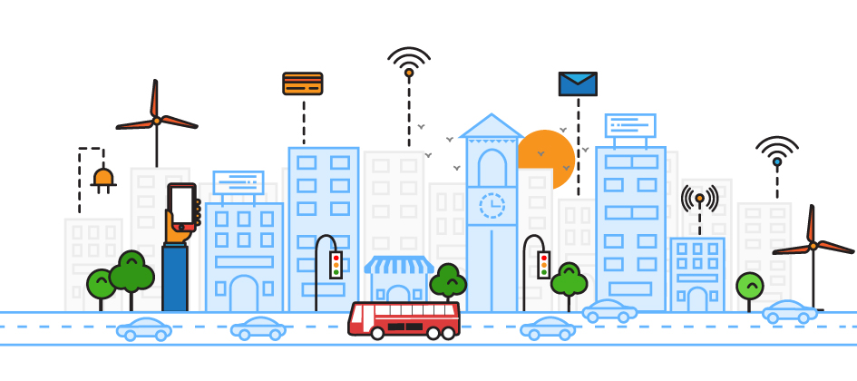

مزايا المدينة الذكية:
للمدن الذكية عدة مميزات منها:
- تكون قادرة على تنفيذ إدارة البنية التحتية ومنها المياه والطاقة والمعلومات والإتصالات، والنقل، وخدمات الطوارئ، والمرافق العامة، والمبانى، وإدارة وفرز النفايات، وغيرها.
- تحسين نوعية الحياة للمواطنين.
- وجود شبكة الإستشعار اللاسلكية وهى شبكة من أجهزة إستشعار ذكية لقياس العديد من المعلومات ونقل كافة البيانات فى نفس الوقت للمواطنين أو السلطات المعنية.
- إيجاد بيئة تستقطب رواد الأعمال وتحافظ على النمو الإقتصادى.
- ارتفاع مستويات مشاركة المواطنين في تقديم الآراء والملاحظات والتواصل مع السلطات مباشرة.

خصائص المدن الذكية:
يمكن إجمال خصائص المدن الذكية فيما يلي:
- البيئة الذكية: وتضمن الحماية من التلوث وإدارة الموارد الإقتصادية.
- الحياة الذكية: وتشمل الثقافة والصحة والإسكان والأمن.
- الحركة الذكية: وتشمل البنية التحتية الذكية للنقل العام والإتصالات.
- الاقتصاد الذكى: ومنه تشجيعها للإبتكار والريادة والإنتاجية.
- الحوكمة الذكية: ومنها الخدمات العامة والشفافية.
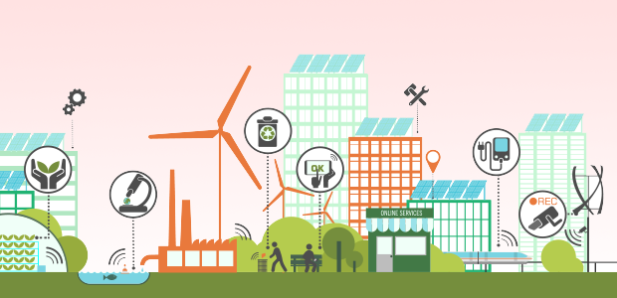

ركائز الإتصالات وتقنية المعلومات فى المدينة الذكية
تمثل البيانات أهم العناصر التى تدعم نجاح تحول أي مدينة إلى مدينة ذكي، ولكي يعتبر هذا التحول ناجحا،يتعين أن يكون بوسع المدينة تجميع البيانات من الأنظمة الحكومية القائمة وتطبيقات الإنترنت والأجهزة المتنقلة والتطبيقات من الجهات الخارجية الأخرى ومن المواطنين الذين هم أول المستفيدين من المدن الذكية .ويمكن إستخدام البيانات التى تم جمعها لصنع القرارات بشكل تلقائى إستناداً إلى معلومات مؤكدة بما يمكن من تحسين حياة المواطنين.

ركائز المدينة الذكية
تتألف المدن الذكية من طبقات متعددة يتضمن كل منها تقنيات تساعد في إنتاج البيانات وتصنيفها وتحليلها، والقدرة على الإستجابة بشكل مثالي. ويدعم تلك الطبقات وجود بنية تحتية قوية للإتصال أو منصة نطاق عريض متكاملة. وتشمل الطبقات أو الركائز الخمس الرئيسية والتي لها أهمية قصوى في بناء مدينة ذكية ما يلي:
- طبقة الإتصال
تشمل هذه الطبقة بشكل عام كافة أنواع الاتصال مثل الاتصال الخلوي )الجيل الثالث والجيل الرابع والجيل الخامس( وتقنية واي فاي ((Wi Fi وتقنية البلوتوث.
- طبقة مراكز البيانات / العمليات
نظراً لحجم البيانات الذي يجري إنتاجه وجمعه، تعمل طبقة مراكز البيانات / العمليات على ضمان حفظ البيانات في مستودع بيانات عام والوصول إليها بسهولة من قبل كافة الإدارات والتطبيقات.
- طبقة التحليلات
تستفيد المدن من خلال هذه الطبقة من كافة البيانات التي تم جمعها لتحولها إلى رؤى وأنشطة ذات قيمة. وستعتمد المدن في هذه المرحلة على الحلول التي تُمكنها من هيكلة وتحليل البيانات. وتتجه المدن على نحو متزايد، إلى تحليلات البيانات الكبيرة التي تمكنها من تحليل جميع أنواع البيانات سواء كانت هيكلية أو شبه هيكلية أو غير هيكلية بشكل مباشر تقريباً. ويمكن للمدن الذكية إستخدام التحليلات التوقعية، تنفيذ إجراءات توجيهية تساعدها على تخصيص الموارد بشكل أمثل.
- طبقة التطبيقات
في هذه الطبقة، تنفذ المدن تطبيقات مخصصة لقطاعات بعينها وتطبيقات لمختلف قطاعات المستخدمين، وهذه التطبيقات تمكن من إدخال البيانات والحصول عليها وجمعها عبر مختلف المنصات مثل خدمات الإنترنت والأجهزة المتنقلة )مثل الهواتف الذكية والأجهزة اللوحية( وأجهزة الإستشعار والسيارات. وتوفر هذه الطبقة للمستخدمين تجربة متكاملة من خلال تنفيذ التطبيقات القادرة على دمج الخدمات من مختلف الجهات، بما يسهم في تعزيز الكفاءة بشكل عام.
- طبقة المستخدمين النهائيين
الركيزة الأخيرة في أي مدينة ذكية هي طبقة المستخدمين النهائيين التي تتراوح ما بين الفرد وهو المواطن أو المقيم أو الزائر مروراً بالهيئات العامة ووصولا إلى الشركات الخاصة. وهذه هي الطبقة التي يجري فيها جمع البيانات سواء من خلال تطبيقات الإنترنت أو الهواتف الذكية أو الأجهزة اللوحية أو أجهزة الإستشعار أو نظام تحديد المواقع العالمي (GPS)، وهي أيضاً الطبقة التي تستفيد في نهاية الأمر من نتائج مبادرات المدينة الذكية. وفعالية هذه الطبقة أمر أساسي للإعتراف بالمدينة كمدينة ذكية على نحو حقيقي.

الإبتكار في الإتصالات وتقنية المعلومات في تطوير المدن الذكية
تواجه كل مدينة تحديات خاصة بها تختلف عن غيرها وتزداد هذه التحديات مع تأخر الحلول التقليدية. يمكن للتقنيات الذكية مساعدة المدن في التعامل مع التحديات الناشئة، حيث توفر الإبتكاارات التقنية الدعم لإدارة المدن لإحداث تحول في كوادرها البشرية ومواردها الطبيعية وبنيتها التحتية وأصولها الفكرية. وتستخدم المدينة الذكية مختلف حلول الإتصالات وتقنية المعلومات لدمج المعلومات ضمن وبين أنظمة ونطاقات المدن، ولإشراك المواطنين والشركات والمجتمع على نطاق واسع في طرق جديدة. لكي يجري التحول إلى المدن الذكية على نحو حقيقي، يتعين على المدن مراعاة الجوانب التالية المتعلقة بالبيانات:
- مصادر البيانات وتكاملها
- التحليلات والبيانات الكبيرة
- حوكمة المعلومات

المدينة السحابية
العديد من مشاريع المدن الذكية تكون مخصصة على حسب القطاع أو المجال، مثل قطاعات الرعاية الصحية والمرافق والنقل ومراقبة الحدود. وسيكون لهذه المشاريع المخصصة بحسب القطاع مجموعة من أنظمتها وتطبيقاتها الخاصة. ومع توسع المدن، يتعين أن يتسع حجم هذه المشاريع مع الحفاظ على مستويات الخدمات التي تقدمها. وتتطلب المشاريع على مستوى المدينة، مثل إدارة الطاقة، الإتصال بين مختلف الإدارات والمستفيدين مثل المرافق والبلديات وملاك المباني. ويُضاف إلى تعقيد الموقف ا تزايد نشر أجهزة الإستشعار والبيانات التي يتم جمعها عبر هذه الأجهزة.
ويمكن للمدن والقطاعات الإعتماد على التقنيات السحابية لدمج البيانات من مختلف التطبيقات وأجهزة الإستشعار، والوصول في الوقت نفسه إلى موارد حاسوبية وقدرات تخزين قابلة للتوسعة. وحيث أن المشاريع على مستوى القطاع أصبحت جزءاً من المبادرات الذكية على مستوى المدينة أو على مستوى الدولة، فقد أصبحت الخدمات السحابية بالغة الأهمية لإنشاء منصة مشتركة للإتصالات والتعاون والمعلومات والخدمات.
ولتتمكن الحكومات والمنشآت من بناء مدن سحابية، يتعين عليها تعزيز الإسثمارات في مراكز البيانات القائمة أو بناء مراكز بيانات جديدة أكثر فاعلية. ويمكن بناء الجيل المقبل من مراكز البيانات باستخدام مفاهيم وتقنيات مثل مراكز البيانات المعيارية والبنى التحتية التقاربية والتقنيات المعرفة بالبرمجيات، من أجل تعزيز الحيوية وزيادة القابلية للتوسعة وتعزيز المعايير والكفاءة. وتتطلب الحوسبة السحابية للمدن الذكية توفر البنية التحتية، بالإضافة إلى التعامل مع التطبيقات. ويمكن تطوير تطبيقات لمشاريع مخصصة بحسب القطاعات أو لمبادرات موجهة للمدينة ككل. وعلى الرغم من أن إنترنت الأشياء قد أصبحت مألوفة بشكل أكبر، تتطلب المدينة السحابية الوصول إلى بيانات من تطبيقات خارجية تقوم بجمع البيانات من أجهزة الإستشعار.
ستواجه المدن التي تعتمد على الحوسبة السحابية لإنشاء منصة مشتركة صعوبات في حالة إستخدام حلول برمجية مختلفة خاصة بأجهزة إستشعار إنترنت الأشياء، وبالتالي فإن الحلول مفتوحة المصدر تمثل عرضاً جاذباً للمدن الذكية، والتي يمكنها من خلال الحلول مفتوحة المصدر نشر أجهزة الإستشعار والبنية التحتية وتطوير التطبيقات القابلة للتشغيل بين إدارات مختلفة والتي تتميز بفعاليتها من حيث التكلفة، وتوفير مستويات مرونة أكبر للمطورين والمستخدمين. ويجب أن تُتاح البيانات على منصات البيانات المفتوحة بما يمكن من تطوير التطبيقات والخدمات التي يمكن إستخدامها عبر المنظومة بسهولة وسلاسة. كما تمثل الإتصالات وتقنية المعلومات دافعاً رئيسياً للتحول في المدن الذكية، على الرغم من أن المدن الذكية يوجهها المواطنون وتعمل لصالحهم. وتعمل المدن على توفير إحتياجات المواطنين والشركات لاستخدام التقنيات كوسيلة لتنفيذ الأشياء بطريقة مختلفة، وكذلك لتعزيز الإبتكار كجانب أكثر أهمية.
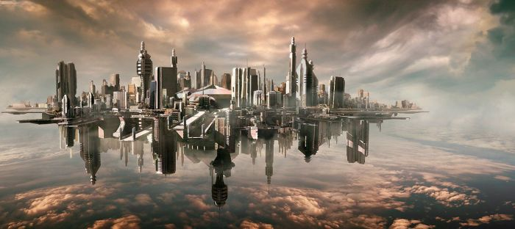

المدينة الآمنة
تهدف المدن الذكية إلى بناء بيئة مُستدامة تتيح النمو والتنوع الإقتصادي، وسيتعين على أي مدينة ترغب في ضمان وجود بيئة جيدة ومستدامة لمواطنيها وشركاتها ومستثمريها ضخ إستثما رات لتعزيز الأمن الفعلي والرقمي بالمدينة. وسيكون مخططو المدينة بحاجة للتعاون مع مختلف الجهات المستفيدة لنشر الحلول المناسبة وتثبيت المبادئ التوجيهية الملائمة وتعزيز المعالجة الفعالة. وسيكون على مخططي المدن السعي لتطبيق منهج شامل للأمن من خلال التعامل مع مختلف جوانب الأمن، مثل المستويات المادية والصناعية والرقمية.
ولتعزيز الأمن الفعلي، يتعين على المدن نشر أنظمة كاميرات المراقبة في المناطق العامة والمباني السكنية والتجارية، كما يجب نشر أجهزة إستشعار لتحسين إستجابة خدمات الطوارئ وهيئات إنفاذ القانون. وقد أدت الإتصالات المتطورة عبر الإنترنت إلى جعل أنظمة التحكم الصناعي( (SCADA عرضة للتلاعب، وذلك لأن المنشآت العاملة في قطاعات مثل الطاقة والمرافق تقوم بنشر أجهزة إستشعار لتحسين المراقبة والتحليل المباشر. ويتعين على الشركات التعامل مع أمن أجهزة الإستشعار هذه وأنظمتها الخاصة بها.
يتراوح الأمن الرقمي لأي مدينة ما بين تأمين الشبكات على مستوى القطاعات أو المشاريع واستراتيجيات التأمين على مستوى المدينة أو على مستوى المنطقة. ويمكن للمدن الذكية نشر حلول مثل تشفير البيانات وإدارة الهويات والوصول إلى البيانات، فضلاً عن مراقبة وتحليل الأمن لضمان سلامة شبكات المدينة.

المستفيدون الرئيسيون في إطار المدينة الذكية
نجاح أي مدينة ذكية يعتمد بشكل كبير على ضمان مشاركة المستفيدين الرئيسيين. ويتمثل المستفيدون الرئيسيون في المدن الذكية في المواطنين والجهات الحكومية ومقدمي الإتصالات وتقنية المعلومات والبنى التحتية والمخططون اولمطورون ومستثمرو القطاع الخاص والمرافق. المستفيدون الرئيسيون في إطار المدينة الذكية هم ما يلي:
- المواطنون
يُحدد النجاح المطلق لأي مدينة وخدماتها من قبل مواطنيها، فالمواطنون هم المصدر الرئيسي لمعظم البيانات اللازمة لتوجيه خدمات المدينة الذكية، وهم المستفيد النهائي أيضا من خدمات المدن الذكية.
- الحكومات
توجه الحكومات على المستوى الإتحادي أو المحلي جداول أعمال المدن الذكية، حيث أنها تحدد مستوى فعالية التكلفة والإستدامة والإبتكار، والتي تؤدي جميعها إلى بيئة أفضل للمواطنين والمقيمين والزائرين والشركات. والحكومات هي الدوافع الرئيسية داخل منظومة المدينة الذكية لسنها وتطبيقها.
- موردو الإتصالات وتقنية المعلومات والبنى التحتية
يشمل ذلك موردو التقنيات وشركات الإتصالات، فضلاً عن الشركات المتخصصة في بناء الطرق والسكك الحديدية والجسور وما إلى ذلك.
- المخططون والمطورون
يشمل ذلك إدارات تخطيط وتطوير المدن الذكية الذين يشاركون في بناء أو تعديل المدينة.
- المرافق
تشير إلى مقدمي الخدمات الأساسية مثل المياه والكهرباء )المصادر المتجددة وغير المتجددة(. ولمقدمي الخدمات الأساسية هؤلاء أهمية بالغة ضمن المنظومة، حيث يتعين عليهم ضمان إستمرارية الخدمات وفعاليتها من حيث التكلفة. كما أنه من الضروري وجود رؤية مشتركة وخطط استراتيجية بعيدة المدى وتعاون بين مختلف الجهات المستفيدة، ومن الضروري كذلك فهم رغبات كل مستفيد على حدة، بدأ بالمستفيد النهائي وهو المواطن. وسيساعد ذلك على ضمان تفعيل الركائز الأساسية بشكل مثالي بما يمكن من تحقيق الأهداف النهائية للمدينة.
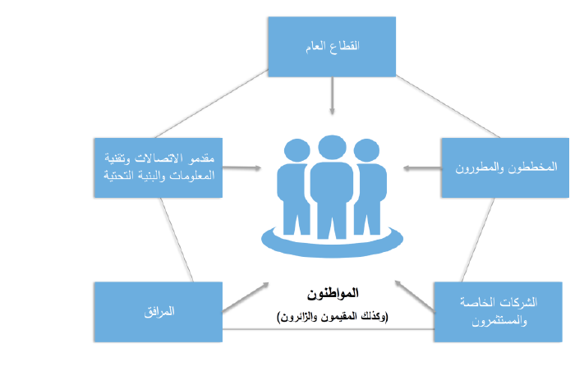

أفضل المدن الذكية في العالم
اتجهت العديد من مدن العالم لتطبيق التكنولوجيا في حضارتها ، إذ عملت على دمج التقدم التكنولوجي في كل مكان بالمدينة ، والعمل على الممارسات الصديقة للبيئة كاتجاه عام، والسعي على إستخدام مصادر جديدة ونظيفة للطاقة المتجددة، وهي أفكار ونمط جديد للحياة في مدن المستقبل ، وهناك العديد من النماذج التي تندرج تحت لقب أفضل مدينة ذكية ، نسردها في السطور القليلة التالية لنتعلم منها:
- سونجدو ، كوريا الجنوبية
- بلانيت ، البرتغال
- فوجيساوا ، اليابان
- برشلونة ، اسبانيا
- فيينا ، النمسا
- مانشستر ، انجلترا

المُدن الذكيــة العربية
يوجد مجموعة من المدن العربية تسعى لأن تكون مدنا ذكية وقد خطت خطوات مختلفة في وصولها لهذا الهدف، منها:
- نيوم – المملكة العربية السعودية
- أبو ظبــي – الإمارات العربية المتحدة
- دبــي – الإمارات العربية المتحدة
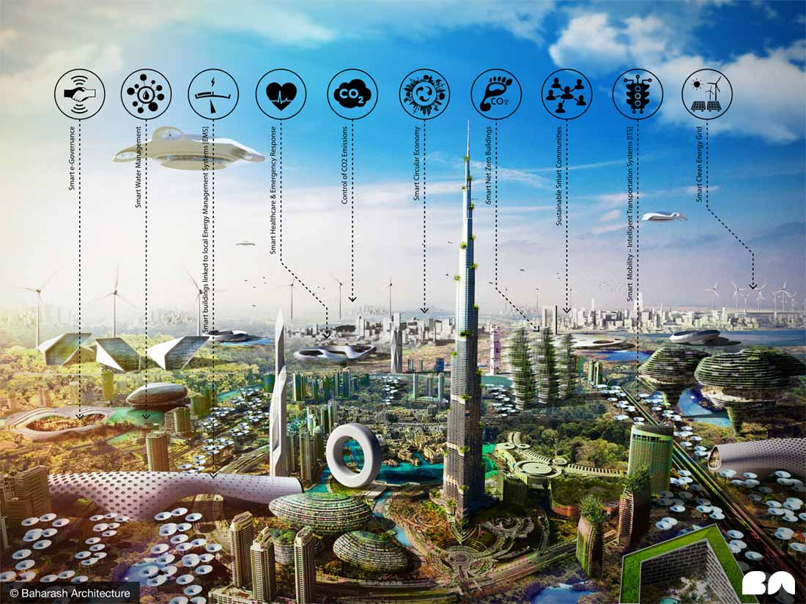
تعمل الحكومات من خلال تطوير الإستراتيجيات على الإرتقاء بمستوى حياة مواطنيها عن طريق التحول إلى المدن الذكية،والإستثمار فى تقنية المعلومات والإتصالات والتحول الرقمى،نحو تبنى اتجاهات انترنت الأشياء والخدمات السحابية .ويحتاج المستخدمون لوجود إتصال لاسلكى بالإنترنت بسرعات عالية تجعل عملية إرسال البيانات إلى الإنترنت ومعالجتها سحابيا وعرض النتائج على جهاز المستخدم تبدو وكأنها عملية فورية. وذلك لإيجاد تجارب مفيدة للمستخدمين فى جميع المجالات الحيوية. نورد بعض الأمثلة لعمليات تتم في المدن الذكية كما يلي:
- معالجة الازدحام المروري
- إنارة الشوارع الذكية
تُعتبر إنارة الطرق الذكية المترابطة (LED) أسهل الطرق لأي مدينة ترغب في إضافة تكنولوجيا ذكية. ومن فوائد هذه الإنارة تقليص معدل الجريمة، لأن الأضواء تزداد سطوعاً عند اجتماع أشخاص عدة في المنطقة، وتعتم بعدم وجود أحد.
- عروض فيديو حول أى مشكلة فى المدينة وتنبيه الطرف المختص بذلك
- إبلاغ مسئولى المدينة حول وجود تسريب للمياه فى إحدى الطرق الجانبية
- تنبيه شركات التنظيف حول إمتلاء خزنات القمامة الكبيرة فى الأحياء السكنية فور حدوث ذلك بهدف خفض البكتريا والأمراض.
- حماية السكان
وذلك بالتعرف على المجرمين سحابياً عبر تحليل البيانات الواردة من الكاميرات الأمنية فى المناطق المهمة والحساسة وخلال الفعاليات الكبرى التى تجذب الزائرين مع قدرة النظم على تحليل نمط تصرف الأفراد المشتبه بهم آلياً ومتابعة تحركاتهم .وتستطيع هذه التقنية تحليل تسجيلات الفيديو وتجميع الأجزاء المهمة فى عرض واحد موجز لتعاينه قوى الأمن المتخصصة،الأمر الذى يرفع من مستوى الأمن والحماية.
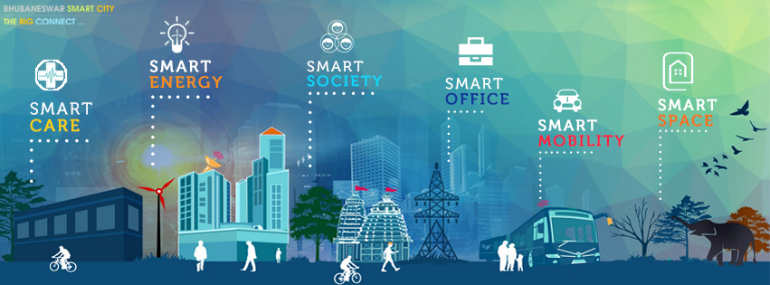

المدينة الذكية وإنترنت الأشياء في المملكة العربية السعودية
وفقاً لدراسة شركة (ماشينا)، ستصل قيمة سوق إنترنت الأشياء في منطقة الشرق الأوسط وشمال إفريقيا إلى 7.41 مليار دولار بحلول عام 2019 وهو معدل نمو سنوي مركب بنسبة 20.9%. 30% من هذا النمو ستحققه سوق إنترنت الأشياء في المملكة العربية السعودية بقيمة 2.19 مليار دولار بحلول عام 2019 وهي نسبة نمو سنوي مركب بمعدل 20.3%. السيارات المتصلة والأبنية المتصلة والقطاعات المتصلة ستكون توجهات إنترنت الأشياء المسيطرة خلال السنوات الخمسة القادمة والتي ستمثل 98% من عائدات إنترنت الأشياء في المملكة العربية السعودية.
أما المدن الذكية فقد كان للمملكة العربية السعودية قدم السبق في الإعلان عن أضخم مدينة ذكية في الشرق الأوسط والتي أطلق عليها نيوم، فقد أعلن الأمير محمد بن سلمان بن عبدالعزيز آل سعود، ولي العهد السعودي نائب رئيس مجلس الوزراء رئيس مجلس إدارة صندوق الاستثمارات العامة عن هذه المدينة وبدعم يقدر ب 500 مليار دولار. ترتكز على تسعة قطاعات استثمارية متخصصة: مستقبل الطاقة والمياه ومستقبل التنقل ومستقبل التقنيات الحيوية ومستقبل الغذاء ومستقبل العلوم التقنية والرقمية ومستقبل التصنيع المتطور ومستقبل الإعلام والإنتاج الإعلامي ومستقبل الترفيه ومستقبل المعيشة الذي يمثل الركيزة الأساسية لباقي القطاعات، حسب وكالة الأنباء السعودية واس. تقع المنطقة شمال غرب المملكة، على مساحة 26,500 كم2، وتطل من الشمال والغرب على البحر الأحمر وخليج العقبة بطول 468 كم، ويحيط بها من الشرق جبال بارتفاع 2,500 متر وتتصل بدولتي الأردن ومصر لتعزيز التجارة والاستثمار بين هذه البلدان. تهدف هذه المدينة إلى أن تكون أحد أهم العواصم الاقتصادية والعلمية العالمية ومصدر إلهام وجذب لرواد الأعمال والقطاعات الكبرى العالمية.
إضافة إلى نيوم، ستكون هناك مدن ذكية في المملكة العربية السعودية حسب المبادرة التي جاءت تحت عنوان تطبيق مفاهيم المدن الذكية، وهي جزء من برنامج التحول 2020 الذي تنفذه المملكة. فقد حددت المملكة خمسة من مُدنها الرئيسية لتحويلها إلى مدن ذكية وهى مكة في المرتبة الأولى وبعدها مدينة الرياض ثم جدة والمدينة المنورة وأخيرا الأحساء. وفقا للمبادرة سيتم تحويل مدينتين إلى مدن ذكية في 2018 وأخرى في نهاية 2019 ثم المدينتين الباقيتين بنهاية 2020. وسوف تتميز المدن الذكية بمبان وأنظمة نقل ذكية وخدمات السلامة الذكية ومتنزهات عامة مزودة بشبكة واي فاي بالإضافة إلى شبكات ذكية لتصريف مياه الأمطار.
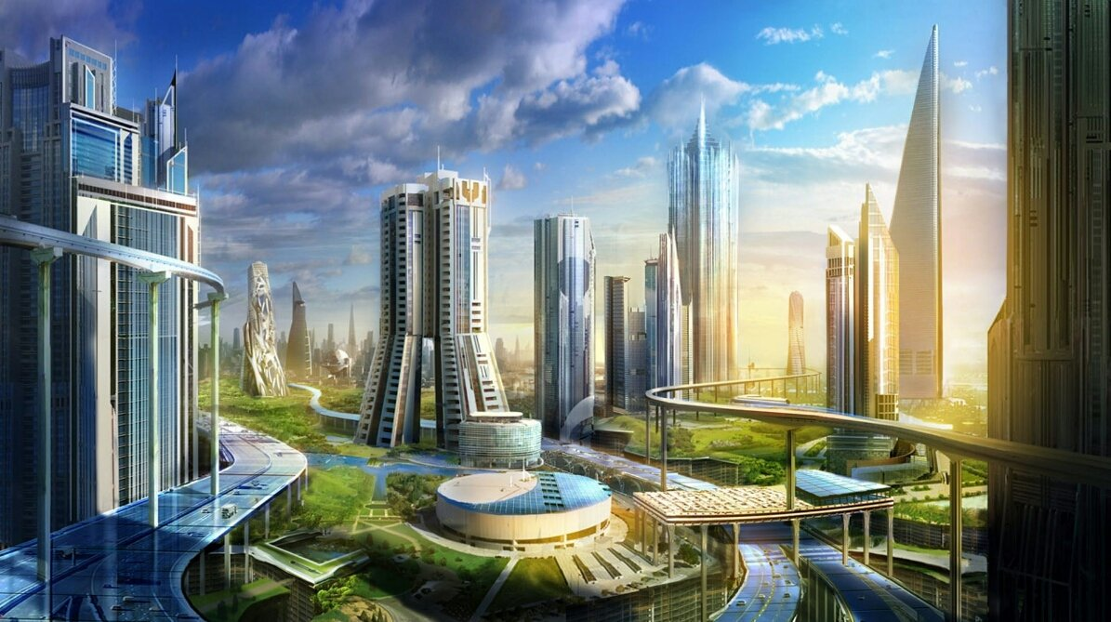

التحول للمدن الذكية في دول مجلس التعاون الخليجي
تقوم دول مجلس التعاون الخليجى بتطبيق حلول وخدمات إتصالات وتقنية معلومات متطورة تمكن من تعزيز تجربة الشركات وتحسين جودة حياة المواطنين والزائرين. فقد صنف المنتدى الإقتصادي العالمي كل من الإمارات العربية المتحدة والمملكة العربية السعودية في الآونة الأخيرة ضمن أفضل 10 دول في أهمية الإتصالات وتقنية المعلومات لرؤية الحكومة للمستقبل، ومن المتوقع أن تحقق منطقة مجلس التعاون الخليجي أحد أعلى معدلات التوسع الحضري بحلول عام 2050 ، حيث ستت راروح النسبة بين 90 % إلى 100 %.
يعي قادة منطقة مجلس التعاون الخليجي على نحو جيد الحاجة إلى إحداث تحول في مدنهم، حيث تشكل المدن الذكية جزءاً أساسياً من مختلف الإستراتيجيات الوطنية في دول الإمارت العربية المتحدة والمملكة العربية السعودية ، وأطلقت المدن في كل من هذه الدول مبادرات للمدن الذكية، والتي سيمكن نجاحها من تحقيق الرؤية الإستراتيجية لهذه الدول. تأتي دبي في دولة الإمارات العربية المتحدة في صدارة التحول إلى مدينة ذكية حسب رؤية سمو الشيخ محمد بن ا رشد آل مكتوم،
والأمر الرئيسي الذي يشكل أساس المبادارت و الإستراتيجيات الذكية هو السعادة، فالهدف هو أن يكون هناك مدينة تضمن السعادة لمواطنيها وتوفر لهم ما يحتاجونه.
ويشكل تحول دبي إلى مدينة ذكيةعملية تطور تستند إلى نجاح نشر وتنفيذ مبادرات الحكومة الإلكترونية والحكومة المتنقلة بهدف توفير الوصول للشركات والمواطنين إلى الخدمات الحكومية في أي مكان وعلى أي جهاز متنقل. والهاتف النقال هو المحرك التقني الرئيسي لتحول دبي إلى مدينة ذكية، في ظل ارتفاع معدل إنتشار الهواتف النقالة في الإمارة إلى 200 %. ويجري على نحو مستمر تطوير العديد من تطبيقات الأجهزة المتنقل بما يسمح للمواطنين والشركات بالحصول على الخدمات عبر مختلف الجهات الحكومية. ويعتمد نجاح حكومة دبي الذكية على ثلاثة عوامل رئيسية هي الإتصال، وتقنيات الإتصالات المتنقلة، والبيانات. وتستند إستراتيجيتها إلى ستة ركائز :
- البنية التحتية
- النقل
- الإتصالات
- الخدمات المالية
- التخطيط العمرانى
- الكهرباء
ويمثل إنترنت الأشياء واقعاً ملموساً إلى حد كبير في دبي في ظل قيادة هيئة كهرباء ومياه دبي وتتيح العدادات الذكية للمواطنين مراقبة استهلاكهم من الكهرباء والمياه عبر الإنترنت أو من خلال هواتفهم النقالة مما يساعدهم على خفض إستهلاكهم. ومن المقرر أن تشمل الخطة نشر أكثر من مليون جهاز من أجهزة الإستشعار بحلول عام 2020 . وتنشر هيئة كهرباء ومياه دبي شبكة ذكية لتسخير الطاقة الشمسية وإنشاء محطات تموين وقود للمركبات الهجين، وذلك لتأكيد التزامها بتحسين الإستدامة. ويمثل الأمن عنصراً رئيسياً آخر ضمن طموح دبي لأن تصبح المدينة الأكثر ذكاءً في العالم. وقد استحدثت شرطة دبي خدمات ذكية تتيح للمواطين تحديد مواقع المناطق الأكثر كثافة مرورية، والإبلاغ عن الحوادث، وإصدار مدفوعات الغرامات، إلى جانب خدمات أخرى. والأمر الأكثر أهمية من ذلك هو قيام شرطة دبي بنشر نحو 650 كاميرا مراقبة تلفزيونية لمراقبة المواقع التجارية، إلى جانب 550 كاميرا متنقلة في سيارات الشرطة لمراقبة المرور. وتساعد البيانات الواردة من هذه الكاميرات في تحسين كفاءة الشرطة وخفض الوقت المستغرق لحل القضايا.
تشمل المراحل الخمسة لنموذج IDC لنضج المدن الذكية ما يلي:
- المرحلة الأولى: التنفيذ القائم على الظروف
- المرحلة الثانية: إغتنام الفرص
- المرحلة الثالثة: التكرار
- المرحلة الرابعة: المدينة المدارة
- المرحلة الخامسة:المدينة المثالية

وتعتبر المدن في دول مجلس التعاون الخليجي في الوقت الحالي في مرحلة إغتنام الفرص، حيث تسعى إلى وضع إستراتيجيات رسمية، وتحديد كافة الجهات المستفيدة، وإتخاذ قرار بشأن نوع التقنيات التي ينبغي إستخدامها. ولا تزال العديد من المدن في تعلم كيفية الإستفادة من التقنيات، وإتخاذ قرار بشأن نوع إطار الحوكمة المطلوب تطبيقه، وتقييم قدرتها على ضمان التمويل المُستدام. ويؤدي ذلك إلى قدر من التأخير من حيث تحديد الجدوى لإستراتيجية مُتكاملة للمدن الذكية.

التوقعات المستقبلية للمدن الذكية في دول مجلس التعاون الخليجي
عدد مباد رات المدن الذكية في دول مجلس التعاون الخليجي سينمو بشكل مستمر على مدى السنوات العشر المقبلة، وسيقوم نجاح المدن الذكية بشكل رئيسي على كيفية إستفادة هذه المدن من البيانات المُستحدثة والمُجمعة عبر هذه المباد رات المتنوعة. وستحتاج المدن إلى تطبيق المجموعة المثالية من الحلول لضمان سلاسة البيانات والإستجابة لتحليلها وتنفيذها من أجل توفير أعلى مستوى من الخدمات لمواطنيها، كما يتعين تعزيز أوجه التعاون بين المواطنين والحكومات والجهات العامة والخاصة لتشجيع تطوير حلول مبتكرة. وإلى جانب البيانات، فإن إتباع منهج شامل للأمن هو ضرورة حتمية لضمان أمن وسلامة المدينة. إضافة إلى ما ذكر فقد وضعت IDC نموذجاً لنضج المدن الذكية بهدف مساعدة المدن على تقييم وضعها من حيث جاهزية الإتصالات وتقنية المعلومات، والعمليات الحكومية، والتنسيق، والتعاون، وحوكمة البيانات لديها. ويمكن إستخدام هذا النموذج لتقييم مستفيد فردي في مدينة ذكية أو مشروع أو مستفيدين متعددين ضمن منظومة المدينة.

الشبكات الذكية
الشبكات الذكية هي أنظمة شبكية تتيح إدارة الإمدادات الكهربائية بفاعلية من حيث التكلفة والتوزيع. وبوسع هذه الشبكات مراقبة استهلاك الكهرباء وإستخلاص المعلومات من الأنظمة والعدادات الذكية الرقمية. وتمكن الشبكات الذكية الإستخدام الأمثل للطاقة عن طريق توزيع فائض الطاقة المنتجة من إحدى الشبكات على الشبكات الأخرى التي ليس بوسعها مجاراة الطلب. وسيؤدي تجميع مساهمات الشبكات وإعادة توزيعها للمدن إلى بناء شبكات ذكية فعالة. وبخلاف ذلك يمكن للمدن دراسة نشر الشكبات متناهية الصغر التي تكون أكثر محلية من شبكة الطاقة المركزية.وتمكن الشبكات متناهية الصغر المدن من توظيف منهج متدرج لبناء شبكة ذكية أكبر. وتستخدم الشبكات متناهية الصغر التقنيات الذكية لإتاحة إعادة توزيع فائض إنتاج الكهرباء وتتيح للمستخدمين مراقبة إستخدامهم. كما تقدم الشبكات متناهية الصغر مصدر طاقة بديل عند الحاجة لصيانة أو تحديث الشبكات الأكبر.
في المملكة العربية السعودية فيقوم دافع التحول بشكل كبير على التنوع الإقتصادي لتحويل المملكة إلى إقتصاد قائم على المعرفة. وقاد هذا الأمر المملكة إلى تأسيس مدن إقتصادية مثل مدينة الملك عبدالله الإقتصادية ومدينة المعرفة الإقتصادية ومدينة جا زان الإقتصادية ومدينة الأمير عبدالعزيز بن مساعد الإقتصادية، بهدف تعزيز التنوع والإبتكار وخلق الوظائف. وتتوقع الهيئة العامة للاستثمار في المملكة أن تسهم المدن الإقتصادية بنحو 150 مليار دولار مباشرة في الإقتصاد السعودي بحلول عام 2020 وبنحو 100 مليار دولار بشكل غير مباشر. تسعى المملكةالعربية السعودية إلى تطوير بنيتها التحتية للنقل والرعاية الصحية والتعليم، فضلاً عن توسيع نطاق خدماتها الحكومية وخدمات الإتصالات، لإحداث التحول في المملكة والوفاء بأهداف رؤية 2024 . وتقوم المبادرات الذكية في المملكة بشكل كبير على مستوى البلديات.
في الوقت الذي تنفذ فيه البلديات الرئيسية مباد رات لكي تصبح ذكية، فإن المدن الأبرز هي مكة المكرمة والمدينة المنورة والرياض وجدة. وتقوم المبادرة في مكة المكرمة على تحديث البنية التحتية القائمة وتوسيع نطاقها. وتعمل البلدية حالياً مع وزارة الحج لتحسين تكامل الخدمات بحيث يمكن لزائري مكة المكرمة والحجاج الحصول على الخدمات إلكترونيا. وتعتمد البلدية بفعالية على المعلومات من أنظمة المعلومات الجغرافية للمساعدة في تتبع حركة الحج وتقديم المعلومات لضمان سلامة الحجاج وخفض الهدر وتحسين إدارة الازدحام. تنفذ مكة نظام إدارة مرور ذكي لمراقبة حركة المرور ومنع الإختناقات المرورية وخفض الحوادث وتحسين السلامة العامة. وتستخدم مبادرات المدن الذكية الرئيسية الأخرى على مستوى البلديات في جدة نظام المعلومات الجغرافية لتحسين التخطيط العمرانى وإقامة شبكة ذكية ونشر نظام إدارة المرور، فضلاً عن حلول لمراقبة الفيضانات والإخلاء.
أطلقت المملكة العربية السعودية مبادرات على مستوى المملكة، وبخاصة فيما يتعلق بالأمن والكهرباء. ففي مجال الأمن، نشرت المدن كاميرات مراقبة تلفزيونية وأجهزة إستشعار تتيح لوا زرة الداخلية رفع مستوى سلامة المواطنين، أما في قطاع الكهرباء ، تنفذ المملكة مشروع لنشر شبكة ذكية وعدادات ذكية لتحسين تقديم خدمات الطاقة وإستهلاكها. وأخيرا، تمكنت منطقة دول مجلس التعاون الخليجي من مواصلة طرح العديد من المبادرات الجديدة من نوعها مثل المدن الإقتصادية المتعددة في المملكة العربية السعودية وحي دبي للتصميم في دبي بالإمارات العربية المتحدة لتكون نقلة نوعية لهذه الدول نحو العالم الأول.

تحديات الأمن والخصوصية التي تواجه إنترنت الأشياء
مع مجيء إنترنت الأشياء وانتشار إستخدام تقنياتها، تزايد الحديث عن مشاكل الحماية والإعتداء على خصوصية الفرد. والمشاكل المرافقة لإنترنت الأشياء قد تتفاقم مع اتجاه الناس إلى تعميم التجربة على كل الأجهزة المنزلية، فأجهزة المنزل المتصلة بالإنترنت ستصبح أكثر فأكثر تلك الحلقة الضعيفة في السلسلة، حيث قد لا يكون المهاجمون قادرون على إختراق الشبكة المنزلية الخاصة بك عبر حاسوبك، لكنهم قد يتمكنوا من فعل ذلك عن طريق آلة القهوة الخاصة بك.
في حين الإعتبارات الأمنية ليست جديدة في إطار تكنولوجيا المعلومات، وسمات العديد من تطبيقات إنترنت الأشياء تمثل تحديات أمنية جديدة وفريدة من نوعها. معالجة هذه التحديات وضمان الأمن في منتجات و خدمات إنترنت الأشياء يجب أن يكون من الأولويات الأساسية، فأجهزة وخدمات إنترنت الأشياء غير المؤمنة جيداً يمكن أن تكون نقطة دخول محتملة للهجمات السيبرانية (cyber attacks)، وتعرض بيانات المستخدم للسرقة، فالطبيعة المتداخلة لأجهزة إنترنت الأشياء تعني أن كل جهاز متصل بالإنترنت وغير مؤمن بشكل كاف، يؤثر على أمن ومرونة الإنترنت بشكل عام. إنه ليقع على عاتق مطوري ومستخدمي أجهزة وأنظمة إنترنت الأشياء إلتزام جماعي للتأكد من أنهم لا يعرضون المستخدمين والإنترنت نفسه لضرر محتمل. وفقاً لذلك، ستكون هناك حاجة إلى نهج تعاوني نحو مزيد من الأمن لوضع حلول فعالة ومناسبة للتحديات الأمنية المرتبطة بإنترنت الأشياء.
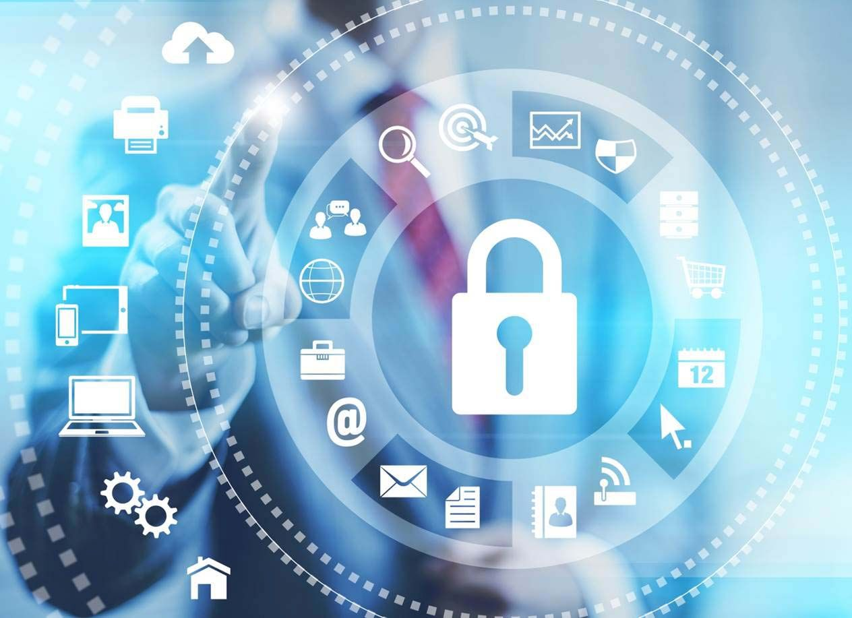

شركات تعمل فى مجال إنترنت الأشياء
يوجد العديد من الشركات التى تحتل مكانة رائدة فى مجال إنترنت الأشياء ومن بينها:
- Google: وهي شركة غنية عن التعريف.
- Microsoft: وهي شركة غنية عن التعريف.
- Withings :إنتاج أجهزة قياس ضغط الدم وأجهزة تحاليل وموازين
- Parrot : تُستخدم لإنتاج أدوات ذكية فى مجال الزراعة
- Netatmo: تصنيع أجهزة للتحكم فى درجات الحرارة ،منصات للرصد الجوى وأساور مضادة للأشعة فوق البنفسجية
- Kolibree: تصنيع فرش الأسنان الذكية

مستقبل إنترنت الأشياء
إنترنت الأشياء يتطور بشكلٍ كبير يومياً، وحسب بعض الإحصائيات فإنه يوجد أكثر من 20 مليار جهاز ذكي يتصل بالانترنت، وربما يصل العدد إلى 200 مليار جهاز في 2020، والتوقع الأكبر: ترليون جهاز متصل بالإنترنت بواسطة تقنية انترنت الأشياء في 2025. أي جهاز يمكنه أن يتصل بالإنترنت بواسطة حساسات ومستشعرات تتصل بالإنترنت وتقوم بحوسبة عدد كبير من المهام المختلفة، وحتى الهاتف الذكي هو جزء من هذه المنظومة الكبيرة، التي هي إنترنت الأشياء، إضافة إلى الساعات الذكيّة، والتي تقوم باستخدام الحساسات ومعالجة المعلومات وإرسالها بواسطة الإنترنت إلى الهاتف أو برنامج خاص. أي شيء من الأحذية الرياضية وحتى الثلاجات الكهربائية، كلها يمكنها الإتصال بالإنترنت لتكون جزءاً من هذه الشبكة الكبيرة.
هناك الكثير من الشركات التي أنتجت وما زالت تطور هذا القسم من المنتجات والأجهزة بشكل كبير، وعندما نصل إلى مرحلة تستطيع فيها هذه الأجهزة من مختلف المصنعين التعاون فيما بينها، والإتصال بشكل بسيط، فإننا سنتجاوز الكثير من المهمات البسيطة والروتينية والتي ستقوم هذه الأجهزة بأدائها بدلاً عنا، وستستطيع هذه الأجهزة قراءة محيطها، والتواصل مع الأجهزة الأخرى للحصول على المعطيات التي تحتاجها للقيام بمهماتها على أكمل وجه.
لن يكون المنزل هو المكان الوحيد الذي تعمل به هذه التقنية، بل تخيّل مدينة ذكيّة مُتصلةً بالإنترنت، حيث تستطيع الشوارع أن تتحدث مع بعضها البعض، وتستطيع إبلاغك بالوقت الذي ستستغرقه للوصول إلى العمل، وربما تدلّك على طريق أفضل في حالة حصول حادث مروريّ، وإشارات المرور الذكية التي ستعطي الأولوية بشكلٍ فوري لسيارات الإسعاف والإطفاء وتوجهك إلى طريق بديل لوجهتك الأصلية، وربما في عالم تنتشر فيه السيارات الذاتية القيادة، سيكون التواصل أسهل بكثير، وربما يمكننا أن نعتبر هذه السيارة أيضاً جزءاً من عالم إنترنت الأشياء.

الخاتمة
إنترنت الأشياء تقنية تعد بالكثير في المستقبل، وسيشكل تزايد الإقبال على خدماتها من تحسين جودة حياة الأفراد والرفع من إنتاجية المؤسسات، فضلاً عن الخدمات في مجال النقل والخدمات اللوجستية، والأمن والمرافق والتعليم والرعاية الصحية، وغيرها من المجالات.
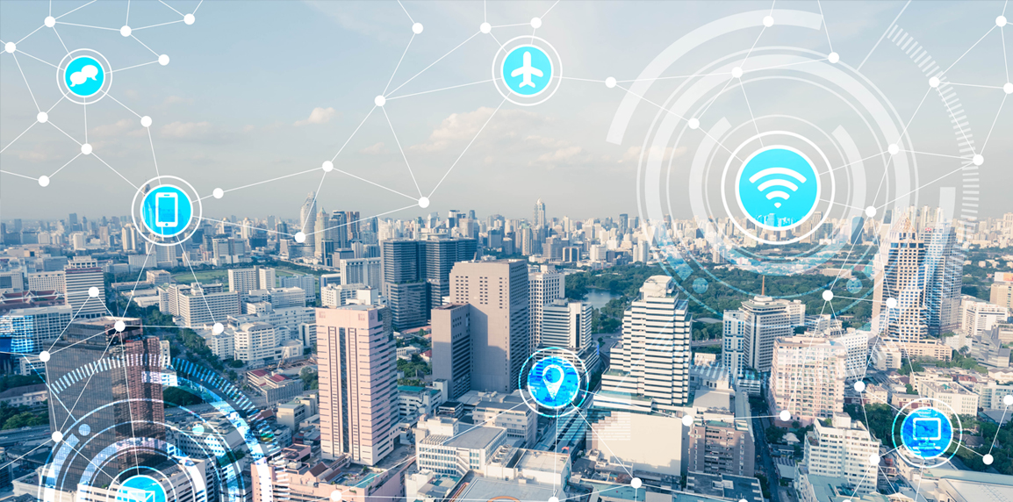
المراجع
http://www.cisco.com/c/en/us/solutions/internet-of-things/overview.html
https://www.sas.com/en_us/insights/big-data/internet-of-things.html
https://www.i-scoop.eu/internet-of-things-guide/
http://iofthings.org/
http://iot.ieee.org/

